
2021年3月吉日

スマートフォン向けゲーム
『高橋名人35周年記念アプリ～ゲームは1日1時間～』

第3弾スケボーチャレンジ3月4日（木）より配信スタート！

価格：基本無料
プラットフォーム：AppStore/GooglePlay


高橋名人（株式会社ビー・ブレーブ所属）と株式会社モーンガータ（本社東京都新宿区 代表取締役：國政修）は、スマートフォン向けゲーム『高橋名人35周年記念アプリ ～ゲームは1日1時間～』を2021年2月18日（木）より配信を開始し、2021年3月4日（木）に第3弾となる「スケボーチャレンジ」を公開しました。


高橋名人
◆2020年-2021年は高橋名人35周年！
今を去ること1985年5月3日の「コロコロまんがまつり・スターフォース発売前ファミコン大会」で、初めて「高橋名人」は誕生しました。2020年5月3日、高橋名人は35周年を迎えました。

◆簡単操作で奥が深い！カジュアルゲーム！
今まで高橋名人が登場した、懐かしいゲームの一部を、誰でも気軽に楽しめる、スキマ時間に触れる4種類のカジュアルゲームに仕上げました。
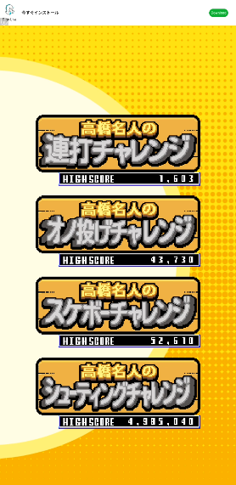
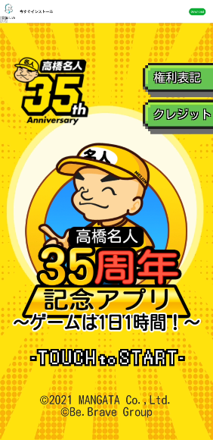

■開発に関するお問い合わせ
株式会社MÅNGATA（モーンガータ）國政 修 〒160-0022東京都新宿区新宿5-16-15 花園MJビル5F
TEL：080-5410-9805/Mail：info@mangata.co.jp
■プロモーションに関するお問い合わせ
株式会社ビー・ブレーブ 渡辺 隆憲 〒102-0074 東京都千代田区九段南1-5-6 りそな九段ビル4階 TEL:03-3239-8191/Mail：watanabe_tnr@bebrave.co.jp

◆高橋名人をリデザイン 衣装などリニューアル！

様々なゲームに登場してきた「高橋名人」は野球帽に腰蓑という出で立ちでしたが、当時の雰囲気を残したままで、リデザインしました。

◆ゲーム画面はすべてドット絵で！
懐かしい印象を持たせるために、ゲーム画面はすべてドット絵で構成しました。

◆ゲームは全部で4種類！
2月18日を皮切りに、毎週オリジナルゲームを配信予定。みんなでハイスコアを競おう！

◆第3弾は「スケボーチャレンジ」
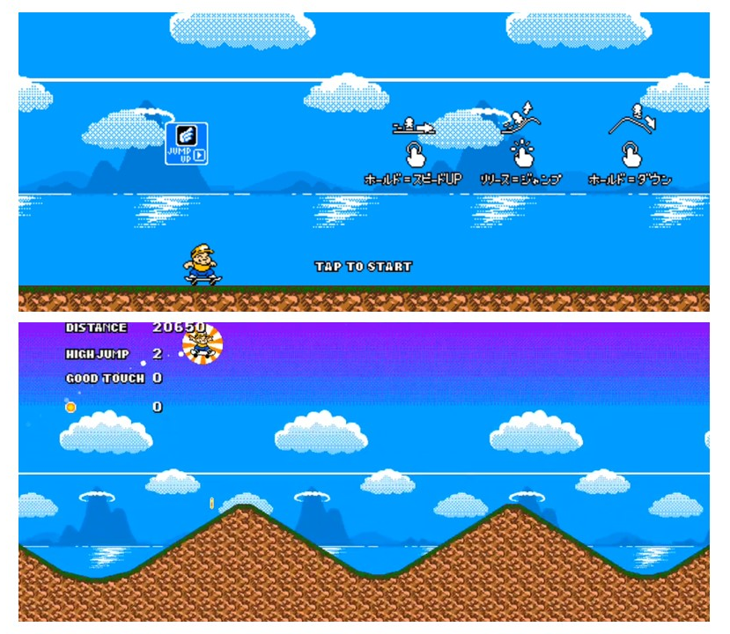
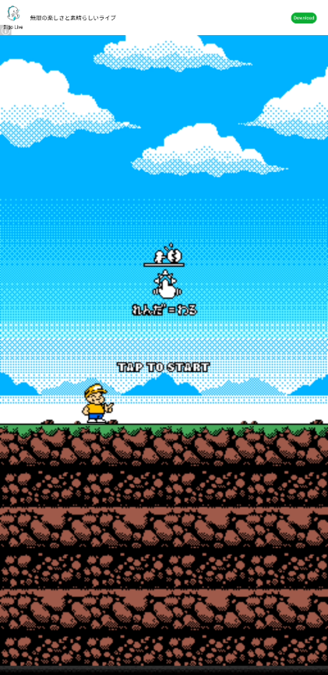
●ジャンプ！ジャンプ！ジャンプ！
・スケボーに乗ってどれだけ距離を進める
か、ハイジャンプを決められるかを競う
ゲームです。
・ハイジャンプを決めたり、キレイに着地して
ハイスコアを目指せ！
●操作方法とボーナスなど
・長押し：スピードアップ
・離すと：上り坂とスピードによってジャンプ
・ハイジャンプボーナス
ラインを超えるとハイジャンプ
・着地ボーナス
うまく着地するとボーナスゲット
・コインを多くとるとスコアアップ
ゲーム中に取ったコインが最終得点に
加算されるぞ！
※画面は開発中のものです

■基本情報
タイトル | 『高橋名人35周年記念アプリ ～ゲームは1日1時間～』
対応機種 | iOS／Android
配信時期 | 2021年2月18日から配信  2021年2月25日から第2弾「オノ投げチャレンジ」を公開
価格 | 基本無料
ダウンロードURL | [App Store] https://itunes.apple.com/jp/app/id1550901560?mt=8  [GooglePlay] https://play.google.com/store/apps/details?id=com.mangata.TakahashiMeijin35thAnv
公式サイト | http://takahashi-meijin-35th.mangata.co.jp/
公式Twitter | @mangata2020
権利表記 | ©2021 MÅNGATA Co.,Ltd. ©Be.Brave Group

■高橋名人プロフィール
1959年生まれ。北海道出身。1985年、ゲーム会社「ハドソン」の社員として、ソフトPRイベントに「名人」として登場。得意技の“16連射”が『コロコロコミック』（小学館）で紹介されると一躍、子供たちのヒーローに。その後、多数のテレビ番組出演するほか、レコードデビュー、映画『GAME KING高橋名人VS毛利名人 激突！大決戦』に出演するなど、時代を代表する存在となる。ハドソン退社後は、ゲーム業界の発展に尽力しながら、タレントとしても活躍。

■会社概要
商号 ：株式会社MÅNGATA（モーンガータ）
代表者 ：代表取締役 國政修
所在地 ：東京都新宿区新宿5−16−15 花園MJビル5F
事業内容 ：ゲーム企画・開発・運営 左記に付随する一切の業務
URL ：http://mangata.co.jp
■記載されている会社名、製品名は、各社の登録商標または商標です。

